IMI HEIMEIER Heizkreisverteiler Dynatec Eclipse

IMI Hydronic Engineering Deutschland

Eigenschaften

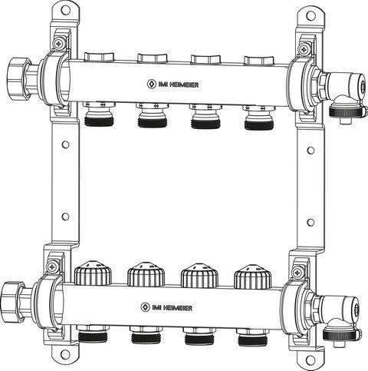

Werkstoff

rostfreier Stahl